OBSEG IN PLOŠČINA LIKOV

(KVADRAT, PRAVOKOTNIK, PARALELOGRAM, ROMB)

Rešitve ankete
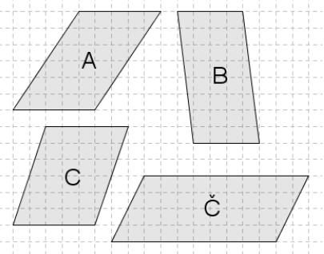
1. Naloga:

Brez računanja ugotovi, katera paralelograma na sliki imata enako ploščino.
A in B
B in C
C in Č
A in C
B in D
Odgovor utemelji.

Paralelograma imata enako dolgo stranico in pripadajočo višino.
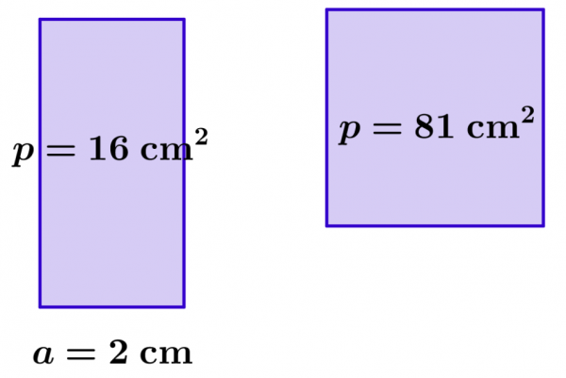
2. Naloga: Izračunaj.

 | Vpišite besedilo
Druga stranica pravokotnika je | p = a ⋅ b  b = p : a  b = 16 : 2  b = 8 cm
Obseg pravokotnika je | o = 2 ⋅ a + 2 ⋅ b  o = 2 ⋅ 2 + 2 ⋅ 8  o = 4 + 16  o = 20 cm
Obseg kvadrata je | o = 4 ⋅ a  o = 4 ⋅ 2  o = 8 cm

3. Naloga: Dolžina stranice romba z obsegom 36 cm je 9 cm.
Drži.
Ne drži.

o = 4 ⋅ a
36 = 4 ⋅ a
a = 36 : 4
a = 9 cm
4. Naloga: Višina romba s ploščino 16 cm² in dolžino stranice 5 cm je 4 cm.
Drži.
Ne drži.

p = a ⋅ v
p = 5 ⋅ 4
p = 20 cm²

5. Naloga: Izračunaj obseg romba s podatki v = 4 cm in p = 20,4 cm².
p = a ⋅ v
20, 4 = a ⋅ 4
a = 20, 4 : 4
a = 5,1 cm

o = 4 ⋅ a
o = 4 ⋅ 5,1
o = 20, 4 cm
6. Naloga: Ploščina paralelograma s podatki a = 6 cm, b = 4 cm, vb = 5 cm je 30 cm².
Drži.
Ne drži.

p = b ⋅ vb
p = 4 ⋅ 5
p = 30 cm²

7. Naloga: Izračunaj obseg in ploščino paralelograma s podatki a = 5 cm, b = 8 cm in v_{a} = 6 cm.
 | Vpišite besedilo
Obseg: | o = 2 ⋅ a + 2 ⋅ b  o = 2 ⋅ 5 + 2 ⋅ 8  o = 10 + 16  o = 26 cm
Ploščina: | p = a ⋅ v_{a}  p = 5 ⋅ 6  p = 30 cm²
8.* Naloga: Izračunaj.
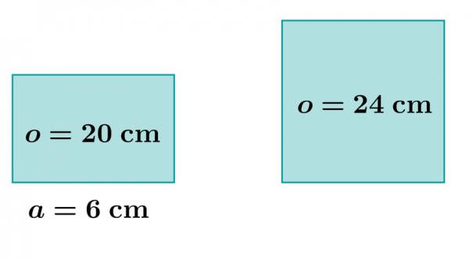

 | Vpišite besedilo
Širina pravokotnika je | o = 2 ⋅ a + 2 ⋅ b  20 = 2 ⋅ 6 + 2 ⋅ b  20 = 12 + 2 ⋅ b  2 ⋅ b = 20 – 12  2 ⋅ b = 8  b = 8 : 2  b = 4 cm
Ploščina pravokotnika je | p = a ⋅ b  p = 6 ⋅ 4  p = 24 cm²
Ploščina kvadrata je | o = 4 ⋅ a  24 = 4 ⋅ a  a = 24 : 4  a = 6 cm  p = a ⋅ a  p = 6 ⋅ 6  p = 36 cm²

9.* Naloga: Izračunaj obseg paralelograma s podatki v_{a} = 3,5 cm, v_{b} = 4 cm in p = 28 cm
14 cm
30 cm
56 cm

p = a ⋅ v_{a}
28 = a ⋅ 3,5
a = 28 : 3,5
a = 8 cm

p = b ⋅ v_{b}
28 = b ⋅ 4
b = 28 : 4
b = 7 cm

o = 2 ⋅ a + 2 ⋅ b
o = 2 ⋅ 8 + 2 ⋅ 7
o = 16 + 14
o = 30 cm

